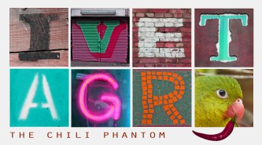 | 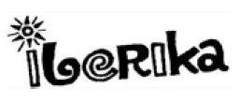

Present Simple Be
Egyszerű jelen "létezni"

Subject Pronoun | BE
I | am
You | are
He/She/it | is
We | are
They | are

Fill in the gaps with the correct form of BE!
(Írd be az üres helyekre a létezni ige (BE) megfelelő formáját!)

Present Simple Positive Present Simple Questions
(Állítás, egyszerű jelenben) (Kérdés, egyszerű jelenben)

1) You an agent. 1) What you?

2) He John. 2) What his name?

3) John from England 3) Where he from?

4) John and Liga suspects 4) Where they from?

5) She Liga 5) What her name?

6) Liga from Latvia. 6) Where she from?

7) They suspects. 7) What they?

8) I Kristin 8) What my name?

9) I from America. 9) Where I from?

10) We agents. 10) What we?

